南 阳 理 工 学 院
本科生毕业设计(论文)

学院(系)： 软件学院
专 业： 软件工程
学 生： 杨银
指导教师： 胡沛

完成日期 2015 年 04 月

南阳理工学院本科生毕业设计（论文）

基于Cocos2d-x引擎的跨平台塔防游戏设计与实现

Design and Implementation of the
coocs2d-x engine‘s cross- platform Tower Defense games

总 计：毕业设计(论文) 8页
表 格： 0个
插 图： 0幅

南 阳 理 工 学 院 本 科 毕 业 设 计(论文)

基于Cocos2d-x引擎的跨平台塔防游戏的设计与实现

Design and Implementation of the
coocs2d-x engine‘s cross- platform Tower Defense games

学 院(系)： 软件学院
专 业： 软件工程
学 生 姓 名： 杨 银
学 号： 1115115004
指导教师(职称)： 胡 沛
评 阅 教 师：
完 成 日 期： 2015年04月15日

南阳理工学院
Nanyang Institute of Technology

基于Cocos2d-x引擎的跨平台塔防游戏设计与实现

软件工程 杨银

塔防游戏（英语：Tower Defense Games）即指一类通过在地图上建造炮塔或类似建筑物，以阻止游戏中敌人抵达堡垒的即时战略游戏。塔防类型游戏受大家的喜爱，同时也给游戏玩家们带来了非常多的乐趣和欢乐。随着科技的发展，智能机的全球普及，手机游戏深受广大群众的喜爱。根据人们对游戏的至爱以及现如今游戏市场的分析总结，项目使用一个开源的移动2D游戏引擎框架，开发快速、简易、功能强大。Cocos2d-x核心优势在于允许开发人员利用C++、Lua及Javascript来进行跨平台部署，覆盖平台包括IOS、Android、Windows Phone、黑莓（BlackBerry）及Tizen等等，省事省力省成本。基于Coocs2d-x引擎塔防游戏—亲亲么么大作战，使用开源引擎coocs2d-x3.x引擎版本，使用Cocostudio编辑器进行UI等制作，使用Visual Studio 2012开发工具进行开发，采用C++编码，并且实现跨平台游戏运行（Windows、IOS、Android）。游戏背景欢快搞笑、让玩家在感受游戏带来的乐趣同时感受游戏背景的乐趣，让更多的玩家对本游戏喜爱。
IPhone；Tower；Android；Cocos2d-x; 游戏

Design and Implementation of the
coocs2d-x engine‘s cross- platform Tower Defense games

Software Engineering Major Yang yin

The Tower Defense Games is build some turret or other defensive buildings to stop the game’s enemy from getting to the fortress. It is a kind of Real time strategy game. The Tower Defense Games can let the player have really fun and lots of people love to play it. With the development of the to technology and the ubiquity of smart phone, more and more people like to play mobile phone games. According to the people's love of the game and game analysis summary of the market, now use an open source project mobile 2d game engine framework, development of rapid, simple and powerful.Cocos2d - x core advantage allows developers to use c + +, Lau and JavaScript to cross-platform deployment, covering platforms, including IOS, Android, Windows Phone, BlackBerry and Tizen, etc., save energy save cost. Based on coocs2d - x engine tower defense game – now every let us move ,big battle, using open source engine coocs2d - x3. X engine version, using Cocostudio editor for the UI, such as using Visual Studio 2012 development tool for development, using c + + code, and realize cross-platform game operation. Joy funny game background, and the feelings of the game for players to bring fun at the same time, experience the fun of the game background, let more players love this game.
Iphone; Android; Tower; Cocos2d-x; Games

目 录
1 背景与意义 1
1.1 课题背景 1
1.2 目的与意义 1
1.3 拟解决的主要问题 1
1.3.1 界面设计
1.3.2 功能设计
1.3.3 实现系统的步骤 2
1.3.4 预计难点 2
1.4相关技术介绍
2 需求分析 2
2.1 可行性分析 2
2.1.1 解决方案分析与比较 2
2.2 系统的功能性需求 3
2.2.1 系统功能模 3
2.2.2 主要游戏系统模块说明 3
2.2.3 游戏主要系统模块用例图 3
2.3.4 游戏主要用例的用例描述…………………………………………………......
2.3 系统的非功能性需求 3
3 系统设计 3
3.1 游戏系统设计概要
3.2 游戏总结设计 3
3.2.1 游戏主要流程图 3
3.2.2 游戏界面设计 3
3.2.3 游戏功能模块设计…………………………………………………………
3.3 游戏详细设计 3
3.3.1 类设计 3
3.3.2 类关系图………………………………………………………………………..
4 游戏功能实现 3
4.1 数据块功能实现 3
4.1.1 文本数据的加载实现
4.1.2 资源文件加载功能实现
4.1.3 背景音乐和音效的播放功能实现
4.1.4 游戏数据读取功能实现
4.2界面块功能实现 3
4.2.1界面加载和动画播放
4.2.2 控件获取和事件添加
4.2.3 地图功能说明
5 游戏测试
5.1游戏测试的概念与目的
5.2 游戏测试
5.2.1测试设备
5.2.2 测试用例与结果
6 总结与展望 4
结束语 5
参考文献 6
附录 7
致谢 8

背景与意义

课题背景
为了最大限度的节省游戏开发时间，降低程序耦合行，大多数游戏开发者都选择运用游戏引擎来进行游戏开发。游戏引擎是指一些已经编写好的可编辑电脑游戏系统或者一些交互式实时图像应用程序的核心组件。游戏引擎包含的系统包括：渲染引擎、物理引擎、碰撞检测系统、音效、脚本引擎、电脑动画、人工智能、网络引擎以及场景管理。通过游戏引擎，开发者可以运用游戏引擎提供的框架或库来实现游戏，大大提高了开发效率。
Cocos2d-x是一个开源的移动2D游戏框架，MIT许可证下发布的。这是一个C++ Cocos2d-iPhone项目的版本。Cocos2d-X发展的重点是围绕Cocos2d跨平台，Cocos2d-x提供的框架。手机游戏，可以写在C++或者Lua中，使用API是Cocos2d-iPhone完全兼容。Cocos2d-x项目可以很容易地建立和运行在IOS，Android，黑莓Blackberry等操作系统中。Cocos2d-x还支持Windows、Mac和Linux等桌面操作系统，因此，开发者编写的源代码很容易在桌面操作系统中编辑和调试。使用Cocos2d-x游戏引擎进行游戏开发十分的方便，游戏引擎的周边工具也十分的齐全。并且能够实现一次编码多平台发行。
塔防类游戏在游戏排名中，有很多优秀的游戏产品排名也是，例如经典的植物大战僵尸、保卫萝卜等众多塔防类型游戏成为游戏玩家们的首选。如今的塔防游戏在内容上也呈现多元化，游戏产品中游戏的防御塔、敌人等等都呈现出多元化，内容十分的丰富。所以塔防游戏是游戏类型中相当受欢迎的游戏类型之一。
随着手持智能设备的全面普及，手游也迈向了一个全新的时代，人们对游戏的喜爱的层次更上一层，然而对游戏的质量也是要求苛刻，对游戏的画质内容等等都有更加严格的要求。所以制作一块能够逞心如意的游戏也是有一定难度的。所以我们要做出符合大众游戏爱好者们的喜爱就需要对游戏的各个环节进行严格处理。游戏给人们的生活添加了许多的乐趣，让人们的生活质量变得更加的美满。游戏也是人们生活中不可缺少的部分。
根据中国音数协游戏工委（GPC）、CNG中新游戏研究（伽马数据）、国际数据公司（IDC）共同出版的《2014年中国游戏产业报告》数据显示，2014年中国移动游戏市场实际销售收入274.9亿元人民币，较2013年的112.4亿元人民币增长了144.6%。移动游戏的市场前景非常的客观。

目的与意义
智能设备的飞速发展，给人们的生活工作带来了众多的便易。Enfodesk易观智库8月6日发布的《中国手机市场季度数据监测报告2014年第2季度》显示，第2季度中国手机市场（不含水货和山寨机）销量为11212万台，环比增长1.46%，同比增长24.4%。其中，智能手机销量为10298万台，占比整体手机市场达到91.9%。由此可见智能手机已经是人手必备的装备。在智能手机中操作系统的主流系统为IOS和Android，根据互联网消费调研中心数据显示：2014年，有77.4%的手游用户使用安卓系统玩手游，有13.7%的用户使用ios系统玩手游。但是这两个系统中手游玩家是最多也是载有这两种系统最多的智能设备。该两个平台拥有的用户是最多的，所以本游戏跨平台选择IOS和Android两个平台进行游戏运行。
随着社会经济和人民的生活水平的提高，人民对自己的业余活动也是十分地注重，业余活动也变得丰富。而有绝大部分人都喜爱玩游戏来打发自己多余的时间，比如在休息的时候采用玩游戏来来度过自己的休息时间不用太劳累也不会太繁琐，在坐车或是等人的时候玩玩游戏度过这个漫长无聊的时间。而适当的游戏能够有益大脑运转，更加使人们能在工作中快速的完成工作任务。如今游戏市场发展十分迅速，游戏产品也是形形色色。塔防类游戏休闲益智，操作方便。深受游戏玩家们的喜爱，也得到广大游戏爱好者的一致好评。本课程根据如今游戏的发展趋势和玩家对游戏类型的喜爱度,完成一款基于Cocos2d-x引擎跨平台的塔防游戏开发（亲亲么么大作战），目的是掌握Cocos2d-x游戏引擎，掌握游戏开发步骤，游戏创意设计、开发平台框架、详细程序设计以及测试与发布等流程。对以后游戏开发有着至关重要的作用。

拟解决的主要问题

界面的设计
游戏UI设计在一款游戏中起着至关重要的作用。有一个良好的游戏界面能够帮助玩家快速上手，让玩家能够更加的喜欢这个游戏，不管游戏设计创意如何，如果游戏界面设计差，玩家对游戏的第一印象就产生了抵制心里。游戏界面做的不好，游戏内容应该也不会好到那里。所以游戏设计的第一个大门就是要有良好的游戏界面，有良好的用户体验，如果这个条件达不到那么这个游戏应该已经处于休眠了。玩家是不会去玩这样的游戏的。界面包括游戏主界面、二级界面、弹出界面、地图界面等很多种类。cocos2d-x很好的封装了GUI 系统和动画系统，提供了相对完善的功能，因此受到了开发者的一致好评。可以实现场景切换及动画效果，非常容易的创建精灵，从而快速的开发出游戏雏形，缩短游戏开发周期。本游戏利用cocos2d-x提供的GUI系统完成游戏UI相关的设计。使用官方提供的Cocostudio编辑器进行界面布局，使用TiledMap软件进行地图的创建，使用TexturePacker进行图片拼接，减轻游戏渲染负担。使用相应的图片软件进行图片处理加工。将游戏界面设计的简洁得体。

功能的设计
本游戏为塔防类型游戏，所以游戏中就有敌人类的功能 、防御塔类的功能、游戏关卡闯关逻辑功能、背景音乐和音效功能和其他系统功能（设置功能，数据统计功能，数据保存功能，关卡选择功能，文本控制功能）。
敌人类功能：敌人属性有自己的血量(HP)、移动路径、权值等功能。
防御塔功能：攻击距离，攻击力，等级。
游戏关卡闯关逻辑功能：该功能是游戏中最核心的功能，该功能主要处理敌人的攻击和防御塔的防御，地图内容的加载、防御塔的创建、游戏胜负判断。
背景音乐和音效功能：该功能主要提供游戏中使用到的背景音乐和音效的播放。采用单例进行统一管理。
设置功能：背景音乐开关，游戏关于和游戏介绍。
数据统计功能：该功能主要统计游戏中的金钱的开销、得分、等级。
数据保存功能：将玩家的游戏数据保存在本地，包括玩家的基本信息，关卡信息。
关卡选择功能：实现在一个大地图中选择关卡功能，玩家玩过的关卡处于开启状态并且有成就显示，玩家也可以再次进去关卡试玩刷新当前的成绩。没有开启的关卡处于封锁状态，玩家不能够进入，只有本关卡的上一关卡处于开启状态本关卡才会开启。
文本控制功能：该功能主要是用于游戏的中中文的使用，这里采取的方式就是使用XML格式来保存游戏中要使用到的中文，并且对应一个唯一的ID，这样在游戏中直接使用该ID来获取对应的中文汉字。

实现系统的步骤
- 进行游戏个模块系统分析，资源文件制作。
- 游戏开发环境搭建：这里的开发环境为windows环境、Android环境和IOS环境。
- 游戏项目创建，配置好环境后直接在命令行中输入命令创建项目（例： cocos new QinQinMeMeFight –p com.yy.QinQinMeMeFight –l cpp –d E:\），项目名为QinQinMeMeFight。参数说明，new 创建一个新项目，随后是项目名称，-p指定包名，-l 指定使用语言，这里的语言是指cpp（c++）、lua和JavaScript，本项目使用的是cpp（c++），-d 是指项目保存路径。
- 开始项目的正式编辑，使用cocos进行UI界面的编辑和相应动作的编辑。使用VisualStudio2012进行源码编辑。进行调试和运行。
- 测试后进行各版本打包发行。

预计难点
本项目的主要难点是游戏中的主要逻辑部分，其他的功能模块也是有一定的难度的。在设计阶段考虑问题不全面可能导致后面的开会出现各种问题和bug。

相关技术介绍
Cocos2d-x是Cocos2d的移植版本，并且使用c++编码重新编写了引擎框架，支持多平台的2D手机游戏引擎，现在Cocos2d-x也支持3D，引擎是基于OpenGL ES进行渲染，大多的手机设备渲染都是使用OpenGL ES来进行渲染，所以Cocos2d-x能够在手持设备中很好的进行渲染。下面对Cocos2d-x中的基本概念做简单的介绍。
在Cocos2d-x-3.x引擎中，采用节点树形结构来管理游戏对象，一个游戏可以划分为不同的场景，一个场景又可以分为不同的层，一个层又可以拥有任意个可见的游戏节点（即对象，游戏中基本上所有的类都派生于节点类Node）。可以执行Action来修改游戏节点的属性，使其移动、旋转、放大、缩小等等。
每一个时刻都有一个场景在独立运行，通过切换不同的场景来完成一个游戏流程，游戏流程的管理由Director来执行，其基本框架类图1-1:
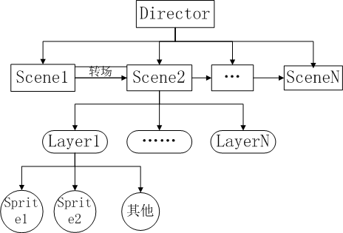
图 1-1Cocos2s-x引擎框架图
导演（Director）在Cocos2dx中把统筹游戏大局的类抽象为导演（Director），Director是整个cocos2dx引擎的核心，是整个游戏的导航仪，游戏中的一些常用操作就是由Director来控制的，比如OpenGL ES的初始化，场景的转换，游戏暂停继续的控制，世界坐标和GL坐标之间的切换，对节点（游戏元素）的控制等，还有一些游戏数据的保存调用，屏幕尺寸的获取等都要由Director类来管理控制的。因为Director是游戏项目的总导演，会经常调用进行一些控制，所以该Director利用了单件设计模式，也就是项目里取到的director都是同一个。用getInstance() 方法取得Director的实例。
场景（Scene)也是cocos2dx中必不可少的元素，游戏中通常我们需要构建不同的场景（至少一个），游戏里关卡、版块的切换也就是一个一个场景的切换，就像在电影中变换舞台和场地一样。场景的一个重要的作用就是流程控制的作用，我们可以通过Director的一系列方法控制游戏中不同的场景的自由切换。同时场景是层的容器，包含了所有需要显示的游戏元素。通常，当我们需要完成一个场景时候，会创建一个Scene的子类，并在子类中实现我们需要的功能。
层（Layer）是处理玩家事件响应的Node子类。与场景不同，层通常包含的是直接在屏幕上呈现的内容，并且可以接受用户的输入事件，包括触摸，加速度计和键盘输入等。我们需要在层中加入精灵，文本标签或者其他游戏元素，并设置游戏元素的属性，比如位置，方向和大小；设置游戏元素的动作等。通常，层中的对象功能类似，耦合较紧，与层中游戏内容相关的逻辑代码也编写在层中，在组织好层后，只需要把层按照顺序添加到场景中就可以显示出来了。要向场景添加层，我们可以使用addChild方法。addChild( Node child ) addChild( Node child, int zOrder ) addChild( Node *child, int zOrder, int tag )。
精灵(Sprite)Cocos2d中的精灵和其他游戏引擎中的精灵相似，它可以移动，旋转，缩放，执行动画，并接受其他转换,是组成游戏的基本空间元素，在游戏中使用是非常之多的。

需求分析
本节内容讲解对游戏全方面的分析，保证游戏能够更加完美的呈现出来。需求首先通过可行性分析，来分析本游戏项目的可实行。然后是整个游戏系统进行详细的需求分析，做出一套完全的需求分析，对游戏的实现起到至关重要的地位。详细分析如见：

可行性分析
可行性分析是对项目的可行程度进行分析，其主要包括经济及市场可行性分析，技术可行性分析和法律可行性分析[4]。通过对需求分析的研究，本游戏项目的可行性分析如下：
经济和市场可行性分析：全球智能及使用的全面普及，而且使用的数量每天都在不断增加，不断的变化。随着科技的发展，现在智能手机的功能也越来越多，越来越强大，越来越智能，给人们带来了很大的方便，让人对智能机产生了相应的依赖类。而手机游戏也远远不是我们印象中的什么“俄罗斯方块”、“贪吃蛇”之类画面简陋，规则简单、交互性不强和用户体验不好游戏了，进而发展到了可以和掌上游戏机媲美，具有很强的娱乐性和交互性的复杂形态了。而用手机玩游戏，也渐渐成为人们生活的常态。因为手持设备携带方便、功能也非常强大。所以手机游戏的市场是很大的，具有很好的可行性。
技术可行性分析：开发一款跨平台塔防游戏（亲亲么么大作战），项目规模不大。实现难度不是很高。Cocos2d-x是一个开源的移动2D游戏框架，MIT许可证下发布的，经过这几年快速的发展，如今已经趋于成熟，周边辅助工具也非常齐全。cocos2d-x引擎在国内手机游戏开发使用的份额接近70%，而国外使用份额则是接近25%，在苹果APP排行榜top10里面，有7个都是用cocos2d-x引擎开发的。用cocos2d-x为引擎开发游戏在现今并不是一件难事。并且Cocos2d-x能够支持跨平台，IOS和Android两大平台的支持非常的成熟。故此，本游戏具有技术上的可行性。
法律可行性分析：本游戏面向的对象是游戏爱好者用户，用途主要用来单机运行，不存在可以暴露个人数据的外部网络接口，且用户具有游戏全部的权限，是在独立自主的情况下试玩本游戏。而且本游戏不会给社会带来危害和隐患。故此，现游戏项目具有法律上的可行性。

开发技术的选择和开发环境
一、开发环境：
A 开发软件环境：VisualStudio2012（Win32平台） 、Cocos2d-x3.X版本、Cocos编辑器、TileMap地图编辑器、Xcode（IOS平台）、Eclipse（Android平台）
B 测试环境：Iphone设备（包括Iphone6）、Android设备（分辨率不同的设备）
C 编程语言：主要语言c++，辅助语言Object-c、java
D 数据库：Sqlite
二、开发技术选择
Cocos2d-x引擎是围绕Cocos2d跨平台发展而来的游戏引擎,而Cocos2d引擎则是由一个阿根廷人Ricardo Quesada为主要开发者的开源项目,该项目诞生于2008年第一季度。最初的Cocos2d引擎框架使用Python编写,2008年苹果公司发布iPhone2.0 SDK之后,Cocos2d开源社区用Objective-C语言代替了Python重新编写了整个游戏框架,并且完成了它的第一个分支Cocos2d-iphone。随着以iPhone为首Android作为后起之秀的手机市场的不断壮大,越来越多的开发者和公司选择用Cocos2d引擎开发手机游戏,2009年一款用Cocos2d-iphone引擎开发的游戏StickWars在Apple Store美国区付费榜冲到第一,这标志着Cocos2d进入了稳定的商用阶段。时至今日,经过几年的发展,Cocos2d引擎己经成为全球 发IOS平台上游戏的首选游戏框架。
Cocos2d引擎之所以能够如此迅速成为全球首选IOS平台手机游戏开发框架是因为它结构简单易懂,提供的接口简单易用,并且由于其基于OpenGL-ES编写,故而开发出的游戏能够很好的利用硬件加速功能,从而给游戏性能带来了质的提升。Cocos2d-x则是围绕Cocos2d跨平台发展而来的,由于Android作为后起之秀近年来已经在智能机市场上占有了能够与iOS想抗衡的市场份额,Cocos2d引擎的开发者希望能够将这款优秀的游戏引擎移植到Android平台上,出于这个目的,Cocos2d-x分支随之产生。为了能够满足跨平台要求,负责开发Cocos2d-x的中国团队将原引擎使用C++重写,C++能够很好的兼容IOS和Android,并且运行效率也较高,充分的体现了 Cocos2d-x的跨平台特性。到目前为止,经过Cocos2d-x开发团队的辛勤努力,目前该引擎已经能够完美支持iOS、Android、Bada和Windows平台,并且还在不断完善以支持更多平台比如MeeGo、Window Phone7等。
所以使用Cocos2d-x引擎开发游戏成本不高，技术成熟，容易掌握，周边辅助工具非常丰富。本游戏采用Cocos2d-x3.X版本，该版本更加的成熟、和周边工具能够更加的耦合。本游戏项目使用c++进行游戏源码编写，然后通过对IOS和Android两大平台进行支持。实现游戏跨平台。

系统的功能性需求
功能需求是游戏软件需求中最常见和最主要的需求，不同层次的人群可以观察到功能需求不同程度的抽象，即功能需求具有层次性。功能需求通常体现为以下三个层次：
业务需求（Business Requirement）：表示组织或客户高层次的目标。它描述了组织为什么要开发游戏软件，即组织者希望达到的目标。对于本游戏软件来说，业务需求为实现一个塔防类游戏。
用户需求（User Requirement）：就是执行实际工作的玩家们对游戏功能具体任务的期望。业务需求一般是由组织的专门部门提出，但普通用户才是组织中任务的实际执行者，只有通过具体而且合理的业务流程才能真正地实现目标。也就是说用户需求描述了用户能使用系统来做些什么。就本游戏而言，首先将功能做好放到游戏市场中供玩家们体验，在游戏设定邮箱等联系方式，玩家对游戏的建议或是bug都能够及时的反馈给我们。通过不断收集玩家的需求来不断改善游戏。做到玩家们喜爱并且实用性强的一款游戏。
系统需求（System Requirement）：规定开发人员必须在产品中实现的系统功能，用户利用这些功能来实现完成任务，满足业务需求，系统需求描述的是开发人员需要实现什么。就本游戏来说，主要就是实现玩家数据保存、游戏运行顺畅、用户体验强。要给玩家一种休闲畅快的体验。

游戏系统模块
根据前面各方面可行性的分析，该游戏项目的实施非常有意思。下面进行游戏功能模块系统的全面分析。分析游戏中拥有的功能模块。本游戏的主要系统功能有：战斗系统、地图系统、玩家信息系统、游戏的开始退出功能、文本系统、音频系统、数据系统和资源加载系统八大系统。如图2-1给出详细的系统共之间的相互调用功能和游戏的系统之间的所有逻辑联系，并且也能表达游戏的整个框架。

主要游戏系统模块说明
- 资源加载系统
该功能主要实现将游戏中用到的所有图片资源预先加载到内存中，这样在游戏中使用该资源时能够更加快捷的加载资源，保证游戏在运行时顺畅。能够保证玩家在游戏中体验。
- 战斗系统
该系统实现玩家在某一关卡中进行战斗时，玩家通过使用建立炮塔来防御亲亲（敌人）的进攻，防御塔会工具亲亲的进攻，玩家创建的炮塔越多，炮塔的等级越高伤害越高，这样消灭亲亲（敌人）会更快。当玩家创建的炮塔来不及消灭进攻的亲亲（敌人）时，亲亲（敌人）会跑到么么的房屋里面殴打么么，使么么收到伤害，当么么的血量为0后，本次战斗结束，该关卡失败。
- 地图系统：
该系统实现是游戏地图的创建和关卡地图的创建。游戏地图将使用TiledMap工具编辑的地图加载到游戏场景中，并获取地图中的信息，信息包括亲亲（敌人）的行走路线，地图块（该区域不能够进行炮塔创建）信息。并将该信息传递给游戏，并且游戏将该地图加载到游戏中，每个关卡的地图都是独立不同的，这样玩家能够在不同的地图中采取不用的策略来进行么么的防护，防御塔的创建。
关卡地图，使用相应的空间来实现各个关卡信息的显示，每个关卡将显示本关卡的基本信息，关卡开启状态，星数，得分。
- 玩家信息系统：
该系统主要是保存游戏中玩家的基本信息，游戏中的关卡信息。关卡的状态信息，等分、星数。开启到哪一关卡，这样有利于游戏中数据的读取，和操作。
- 文本系统：
该系统主要是实现游戏使用的中文对照表，将游戏中所有的中文保存在文件中（这里采用xml格式保存文件），在开始游戏之前将该信息读取到游戏中进行保存。当游戏中要使用某中文是，直接通过ID来引用该中文，这样做能够很好的解决跨平台中文的支持，也能够实现多语言化，后期要想发布其他语言的版本直接修改该对应的文件中的内容，在游戏中只要该ID值不变就能够正常的获取到该文本信息。
- 音频系统：
该系统实现游戏中背景音乐的播放，音效的播放功能。游戏中使用直接访问该对象中的静态方法，传递相应的标识符就能给播放相应的背景音乐或是音效。这样做的好处是，将音频系统独立出来，降低与游戏系统本身的耦合度，使游戏系统不会臃肿，这样做的的好处还有就是当我们要增加音效时，直接在该系统中增加即可，在游戏中使用直接引用该音效的ID标识符来播放。能够使游戏系统更加的易维护，易后期开发。
- 数据系统：
该系统实现的功能是对游戏中玩家的数据、关卡数据等信息的保存和读取，一个游戏不能每次进入游戏都是一个全新的游戏，游戏关卡都是重新开始，这样会然玩家对本游戏失去玩下去的信息。这样做用户体验也不好，所以我们要将玩家的数据进行保存。数据存储使用轻量级的数据Sqlite来进行保存，跨平台支持也很好，正好满足项目的需求。
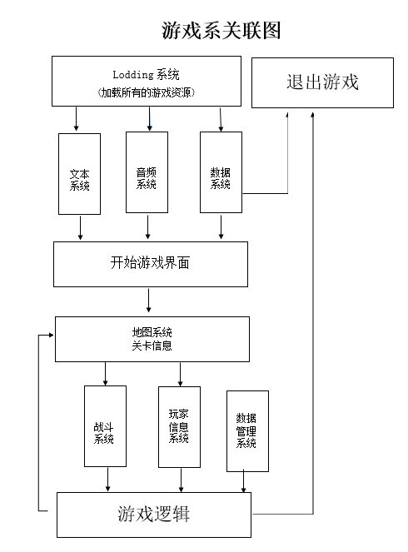
图2-1 系统关联图

游戏主要系统模块用例图
本游戏面向的对象只有一个那就是游戏玩家，但是系统本身也算是一个使用对象。本游戏的功能模块就分发给了游戏玩家和系统两个用户。他们两者之间相互作用，通过玩家的操作和系统事物的处理，使游戏更加完美的呈现。游戏玩家采用不同策略来进行么么的保卫，并且合理的管理炮塔的等级和炮塔种类的创建，和其他游戏功能的操作。游戏系统对游戏中文本系统的加载，战斗系统的判断，音效系统的管理等等操作来管理游戏，协助游戏玩家更好的操作本游戏。
（1）游戏玩家：
基于本游戏的设计，游戏玩家是本游戏中核心的用例，拥有对游戏操作的最高权限。游戏的进度取决与游戏玩家对游戏关卡的攻打，游戏关卡分数的高低取决与游戏玩家采取的策略。本游戏中游戏玩家拥有的功能有：关卡选择，音效开关控制，游戏开始和退出，炮塔的建立、撤销及升级。如图2-2玩家用例图
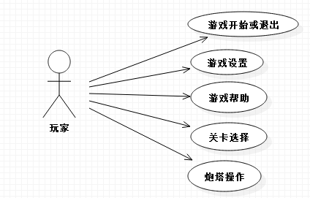
图2-2 玩家用例图
（2）系统
基于本游戏的设计，游戏中的某部分功能玩家不肯拥有他，所以这里增加了一个用例就是系统，将除了玩家的功能外，将游戏本身其他的系统分发给系统用例。系统主要的功能有：游戏数据读取、资源加载、敌人进攻管理（包括敌人数量，敌人类型等）、游戏胜负判断、文本系统管理、音频系统管理和游戏数据管理。图2-2系统用例图。
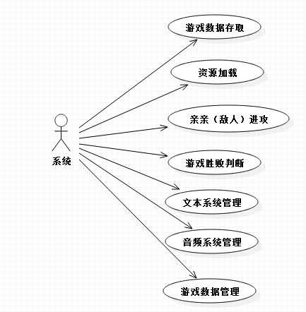
图2-3 系统用例图

游戏主要用例的用例描述
下面给出用例图中的重要用例的描述，使其能够了解其中的功能和运行机制。详细见表2-1到2-6：
表2-1资源加载用例描述
ID： | 1
名称： | 资源加载
参与者： | 系统
前置条件 | 游戏程序运行
后置条件 | 资源文件加载成功
操作流： | - 游戏程序运行  - 将游戏总的图片资源和音乐音效文件加载  - 加载成功进入游戏开始界面
表2-2文本系统用例描述
ID： | 2
名称： | 文本系统
参与者： | 系统
前置条件 | 玩家运行游戏程序
后置条件 | 文本资源加载成功，能够通过ID获取文本
操作流： | - 游戏程序运行  - 加载文本文件text.xml  - 将文件中的数据保存到一个map容器中  - 文本获取成功，通过文本ID获取对应的文本信息
表2-3音频系统管理用例描述
ID： | 3
名称： | 音频系统管理
参与者： | 系统
前置条件 | 玩家运行游戏程序
后置条件 | 能够在程序中播放音乐或音效
操作流： | - 游戏程序运行  - 资源加载成功  - 通过ID指定播放对应的音乐文件或是音效文件  - 在游戏中成功播放音乐和音效
表2-4游戏数据管理用例描述
ID： | 4
名称： | 游戏数据管理
参与者： | 系统
前置条件 | 游戏运行
后置条件 | 游戏数据读取或是保存成功
操作流： | - 游戏程序运行  - 读取游戏数据库，将玩家的游戏信息读取出来  - 游戏退出时将游戏玩家的游戏数据进行更新保存
表2-5炮塔操作用例描述
ID： | 5
名称： | 炮塔操作
参与者： | 玩家
前置条件 | 进入游戏战斗场景
后置条件 | 炮塔创建成功、升级成功、移除成功
操作流： | - 玩家开始游戏进入游戏战斗场景  - 点击地图空白处创建炮塔（金币够）  - 点击创建后的炮塔能够进行升级和移除  - 在该空白出创建炮塔、该处炮塔升级成功或该出炮塔被移除
表2-6关卡选择用例描述
ID： | 6
名称： | 关卡选择
参与者： | 玩家
前置条件 | 游戏运行进入关卡选择场景
后置条件 | 选择成功该关卡进入战斗场景或是选择失败（该关卡没有开启）
操作流： | - 玩家运行游戏并且进入关卡选择场景  - 选择开启的关卡（没有开始的关卡不能选择）  - 选择成功进入战斗场景进行么么保卫

系统的非功能性需求
- 游戏运行环境需求
本有游戏支持跨平台运行（win32、IOS、Android），由于运行环境的不同，所以游戏对于不同平台有对象的安装包，在IOS设备中使用编译打包得到的ipa包进行安装运行，Android中使用编译打包后得到的apk文件进行安装，这样就能够成功得在设备中运行游戏。由于游戏自身消耗比较大，建议玩家的设备性能高一点比较合适玩本游戏，设备性能偏低对体验本游戏会出现卡顿之类的现象。Pc机的要求配置中级以上，因为VisualStudio2012 软件对电脑的性能有一定的要求。
- 游戏易用性需求
游戏采用玩家同游戏即时交互，通过玩家的点击操作，反馈给玩家相应的内容。界面简洁明了，位置、大小适当。事前状态的指引反馈为玩家的下一步操作提供参考线索，以便做好准备，当下一次出现同样的反馈提示时，玩家便知道该作何反应或进行何种操作。玩家操作反馈，给玩家提供视觉、听觉或者触觉上的反馈，这样玩家便能清楚地知道自己当前的操作会有什么效果，从而更好地投入到游戏中去，投入其中才更能感受到游戏的乐趣，所以为玩家的操作提供感官反馈尤为重要。玩家完成某个动作之后需要通过反馈知道这个动作能达到什么效果，能获得什么回报。游戏吸引人的一点就在于，在其中的行为收益是即时性的，所以让玩家能够直观地感受到自己获得的收益很重要，这就需要反馈来做到，并且关于收益的反馈是需要强化的。
- 游戏安全功能需求、
游戏安全是一个游戏核心的问题，也是一个比较棘手的问题，本游戏战士不存在网络数据的安全，因为本游戏属于单机游戏，占体不提供网络这块的功能，所有数据都是本地化存储，要保证游戏数据的安全，保证本地数据不会被恶意删除或是串改，使用一定的加密算法来对游戏数据进行加密处理，保证游戏数据的安全性，防止游戏数据被恶意串改。

系统设计
做完游戏的全方面需求分析，确定游戏的开发平台，编程语言，游戏引擎和数据库的等信息后，下面就开始进入游戏最重要的环节，游戏设计阶段。游戏系统设计分为游戏总体设计和游戏详细设计。游戏总体设计的主要任务是从宏观上对该游戏进行分析工作，包括游戏框架设计和函数接口设计，确定所有需要使用到的结构；游戏详细设计的任务是确定各个功能模块的数据结构和操作，即从微观上对各个游戏功能模块通过编码实现。下面分别来结束这两种设计的详细内容。

游戏系统设计概要
通过上章节对本游戏的分析，本游戏使用Cocos2d-x引擎作为游戏的主题框架，使用以前提供的各个功能模块来实现本游戏中的所有游戏功能模块。本游戏框架分为4层，第一层是我们操作系统，游戏依赖最底层的，因为我们的游戏跨Android平台和IOS平台所以这里的最底层依赖Android系统和IOS系统。第二层为我们的引擎层，Cocos2d-x引擎帮我们封装好了所有游戏的单元元素（例如Sprite精灵直接使用Sprite来创建一张图片，并且显示在屏幕中）游戏中我们只要对其的成员变量等的操作。还有SQLite数据，SQLite也是支持跨平台，所以数据库操作直接使用SQLite来进行数据保存。第三层是本游戏中的功能模块，第四层是游戏的表现层，就是游戏的界面层，玩家能够直接看见并且能够操作的层。下面给出这四层的层次图，能够清晰的了解本游戏中的所有功能，也是本游戏的功能模块如，见图3-1游戏开发框架。根据前面章节的分析，本游戏总体分为一下模块：数据管理模块，处理游戏中的所有数据，数据保存，数据读取操作；游戏显示模块该模块处理游戏中所有的界面功能；游戏控制模块该模块处理游戏的逻辑部分，通过该模块实现游戏显示模块和数据管理模块的联系。游戏模块如图3-1游戏功能模块图。
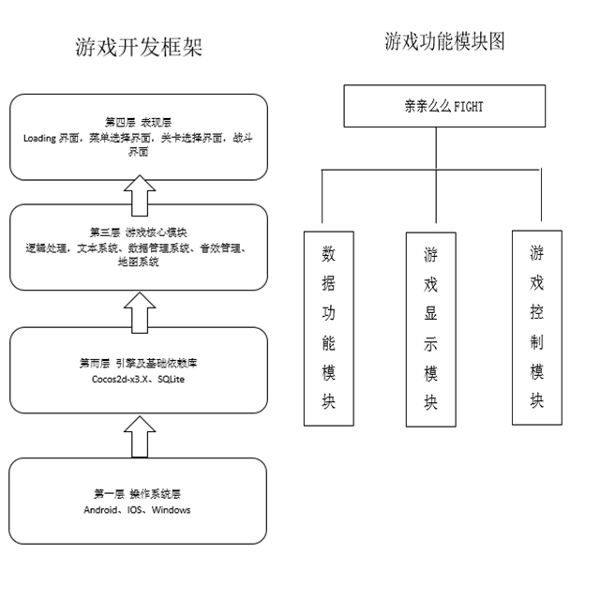
图3-1游戏开发框架和功能模块图

游戏总体设计

游戏主要流程图
如图3-2本游戏的执行流程图，能够清楚的表现出游戏中各个界面功能的跳转。游戏中玩家操作相应功能后跳转的界面提示。体现整个游戏的流程框架，本游戏操作简单，复杂度不高，对于有一定玩游戏经验的玩家来说是操作很容易，很容易上手，而对于不熟悉该类型游戏的游戏玩家来说，游戏中有详细的提示功能，玩家一看就一目了然，也能够很快的上手试玩本游戏。
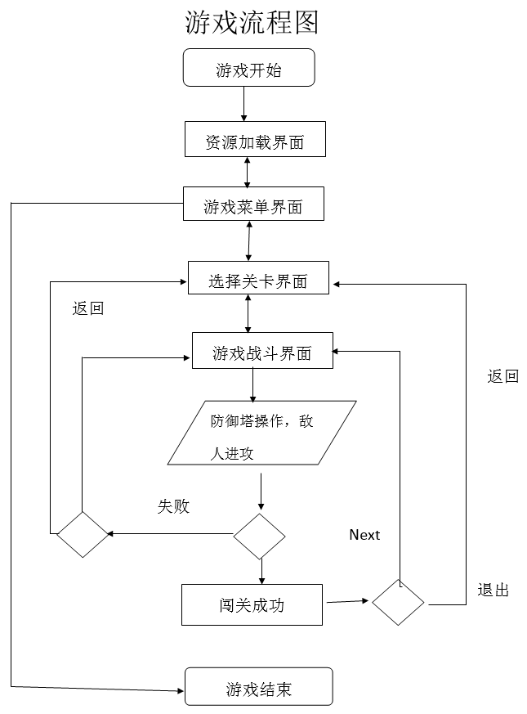
图3-2游戏功能流程图
游戏中的使用MVC编程模式来进行系统编程，MVC全名是Model View Controller，是模型(model)－视图(view)－控制器(controller)的缩写，一种软件设计典范，用一种业务逻辑、数据、界面显示分离的方法组织代码，将业务逻辑聚集到一个部件里面，在改进和个性化定制界面及用户交互的同时，不需要重新编写业务逻辑。MVC被独特的发展起来用于映射传统的输入、处理和输出功能在一个逻辑的图形化用户界面的结构中。本游戏将游戏数据和视图进行分割，他们之间的联系通过中间控制模块数据管理来进行数据控制，界面中通过游戏数据管理模块来获取游戏中所需要的游戏数据，然后游戏数据管理模块去获取相应的游戏数据。控制游戏数据。图3-3MVC模型图详细的表现了MVC模式编程的相互联系。

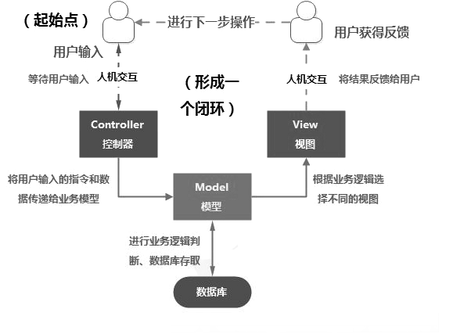
图3-3MVC模型图
玩家通过对游戏的操作，控制器将相应的操作传递给模型来处理相应的逻辑，然后将处理后的结果直接给视图进行显示、跳转。这样让视图层和业务层分离，这样就允许更改视图层代码而不用重新编译模型和控制器代码，同样，一个应用的业务流程或者业务规则的改变只需要改动MVC的模型层即可。因为模型与控制器和视图相分离，所以很容易改变应用程序的数据层和业务规则。降低了他们之间的耦合度。使游戏程序易维护、重用性高。

游戏界面设计
本游戏中的界面是简洁、大方、美观，主要的游戏界面有以下界面：Loding界面、菜单选择界面、设置界面、游戏关于界面、关卡选择界面、游戏战斗主界面和胜利或失败弹出界面。下面详细介绍每个界面的功能和作用。
- Lodding界面
该界面实现的功能是加载游戏资源数据，将游戏中用到的图片资源、音频资源文本资源进行加载，界面中有一个进度条，玩家能够看见游戏资源加载的进度，在该界面中我们将游戏中的数据管理模块进行实例化，该模块是一个单例，将游戏管理模块中的所有数据进行初始化。当进度条显示100%时，游戏资源加载完毕和游戏初始化完毕，并且自动跳转到菜单选择界面中。Lodding界面流程图图详见图3-4.
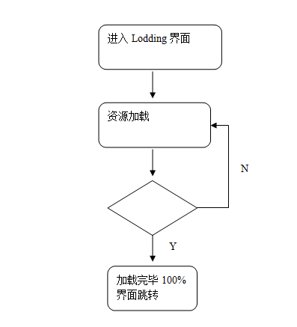
图3-4Lodding界面流程图
- 菜单选择界面
该界面实现的功能主要是实现游戏基本菜单的选择，选择不同的功能进入不同的界面，该界面主要实现游戏中主要界面的跳转，有游戏关卡界面的跳转，游戏帮组界面跳转，游戏设置关卡跳转。所以点击开始按钮跳转到游戏地图界面，点击关于按钮跳转到游戏帮助界面，点击界面中设置按钮进入设置界面。在该界面中播放游戏背景音乐，游戏退出直接按相应设备中的返回键进行游戏退出，并且提示玩家是否确定退出。界面流程详见图3-5。
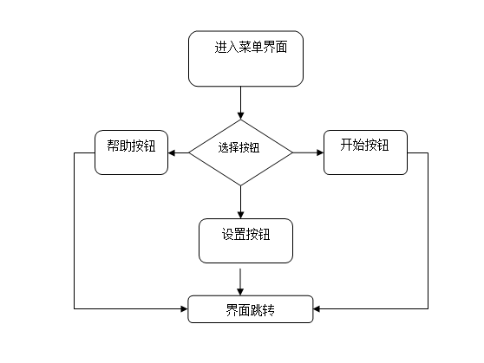
图3-5游戏菜单界面流程图
- 设置界面
在设置界面中玩家可以在这里进行背景音乐的屏蔽和游戏音效的屏蔽。当然后也可以在该界面中恢复音效和背景音乐。点击对象的按钮进行对象的操作，该界面退出返回到游戏菜单界面，同样可以使用设备返回键进行返回。详见界面流程见图3-6.
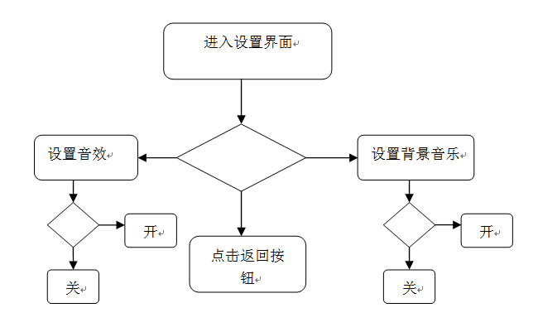
图3-6游戏设置界面流程图
- 游戏关于界面
在该界面中主要实现的功能是显示游戏相关介绍，游戏的玩法提示，该界面中的内容是变动的，具体想要显示的内容在文本系统中进行配置，也就是在text表中进行配置，然后在程序中进行显示，详见关于界面流程图3-7。
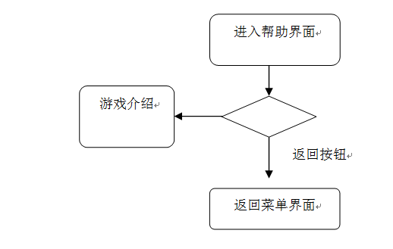
图3-7游戏关于界面流程图
- 关卡选择界面
该界面主要是显示游戏关卡信息，本游戏总共12关卡，每个关卡对应不同的按钮，点击相应的按钮实现不同关卡战斗，战斗信息保存在游戏数据中，交由数据管理系统控制，开启的关卡显示游戏关卡信息，包括分数、星级，没有开启的关卡显示封闭，并且不能进行操作，只有前一个关卡通关后才能开启。点击相应的关卡进入游戏战斗界面。详细界面流程见图3-8。
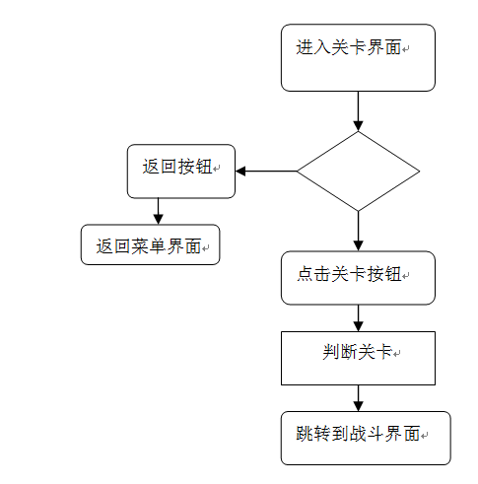
图3-8游戏关卡界面流程图
- 游戏战斗主界面
该界面主要显示战斗画面，玩家通过消费金币来创建防御塔来阻止亲亲(敌人)的进攻，当亲亲（敌人）攻入么么房间时，么么受到伤害。该界面显示游戏的关卡数据包括：亲亲（敌人）回合，当前金币。当玩家阻止亲亲进攻波数完毕后，取得游戏胜利，相反在亲亲攻击的波数以后导致么么血量为零，游戏失败显示失败界面结束游戏。游戏界面的基本流程见图3-9。
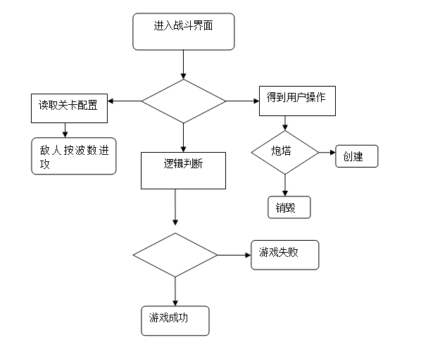
图3-9游戏战斗主界面流程图
- 胜利或失败界面
这两个界面是在游戏结束后对应显示的提示框，胜利显示胜利界面，并且显示游戏的分数，星级，显示胜利的详细特效和音效，失败后显示失败按钮，也显示游戏玩家本关卡的游戏数据，但是该数据不进行保存，显示失败特效和音效来表示失败。界面流程详见图3-10。
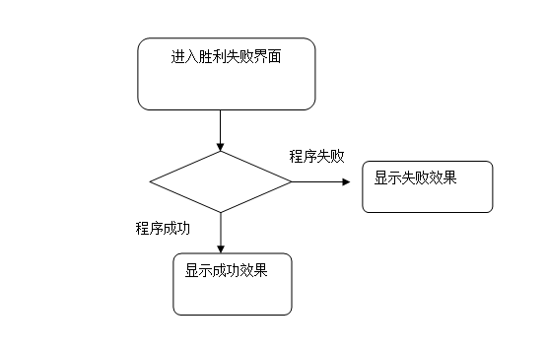
图3-10游戏胜利失败界面流程图

游戏功能模块设计
亲亲么么大作战游戏中的主要功能模块有逻辑处理模块、数据管理模块、地图处理模块、碰撞检测模块和图片及动画管理模块。使用Cocos2d-x游戏引擎来对这里模块进行管理。
- 逻辑处理模块
逻辑处理模块主要实现程序各个模块的整合以及界面之间的切换。在本游戏中，涉及的界面不是很多，直接使用Cocos2d-x的场景管理来进行游戏界面管理，Cocos2d-x的场景管理器使用的是一个数组来保存所有的场景，并且进行管理。基本操作有pop，push，replace类似一个栈结构。Cocos2d-x的用户交互做得也是十分的齐全，并且跨平台性能成熟。，所以本游戏的界面切换方式以及用户交互处理主要运用 coco2d-x引擎提供的游戏框架，包括场景切换、触摸处理、按钮处理、触摸事件等。

- 数据管理模块
本游戏涉及的游戏数据不多，主要数据包括游戏关卡数据，游戏设置数据，文本数据。这些数据主要分为会改变数据和固定数据，根据游戏操作需求将这些数据的存储方式分为数据库和文件，将需要改变的数据存储到数据库中，其它不改变的数据存到文件中。游戏中关卡数据保存在数据库中，将游戏设置数据和文本数据保存在文件中。数据采用轻量级的数据库SQLite，开源并且支持跨平台。文件保存使用XML文件格式进行保存，因为Cocos2d-x对XML文件的良好支持。
游戏关卡数据包括关卡id，是否开启，最高分，星级。该表详细设计见表3-1。
表3-1游戏关卡数据库字段设计表
列名 | 数据类型 | 是否为空 | 说明
ID | Integer | 否 | 游戏关卡id
IsOpen | Integer | 否 | 关卡是否开启
MaxScore | Integer | 否 | 关卡最高分
Star | Integer | 否 | 关卡星数
游戏设置数据，该数据只有两个数值，音乐和音效设置状态，该数据直接保存在引擎提供的游戏数据保存文件中。文本数据直接使用xml文件保存，以键值对进行存储。
- 地图处理模块
该模块处理游戏中游戏地图的加载，每个关卡有对应的地图和背景图片，该模块的功能使用一个管理类来直接管理数据。游戏中通过访问该类，传入相应的参数获取游戏地图和背景图片。地图的编辑使用Tiled工具来编辑，Cocos2d-x对Tiled的也是良好的支持的。使用该工具编辑敌人行走路径，并且能够给地图添加对象，使用地图对象能够获取该对象的详细信息，所以利用该功能我们将游戏中敌人需要行走的路径使用对象来保存，并且到达改点时能够获取下一路径行走的方向。给游戏的开发提供很大的帮助和便利。本游戏地图编辑部分主要有一个layer层和object层，layer层保存了路径块，object中保存了路径上的所有信息（该点名称，下一节点移动方向，是否结束移动等信息）。详细的地图设计见图3-11。
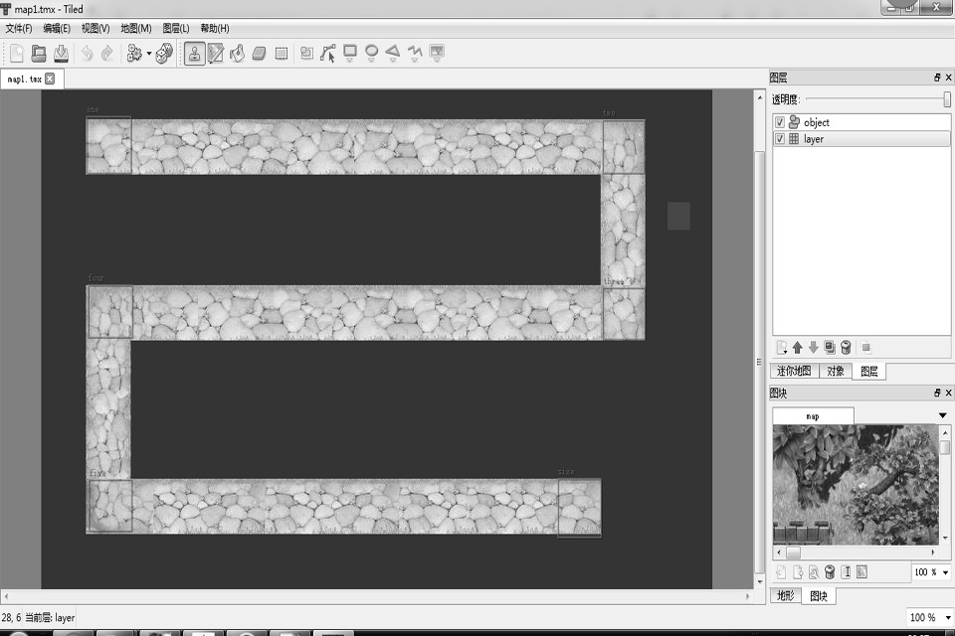
图3-11 Tiled编辑器编辑地图图
- 碰撞检测模块
本有游戏中有大量的碰撞，包括敌人与防御塔之间的碰撞、子弹与敌人之间的碰撞，在游戏过程中，为保证游戏画面真实性，需实时检测出这些碰撞并及时做出反应。因此，做好碰撞检测模块的优化决定了整个游戏运行时性能的好坏。本游戏碰撞实体大多数是规则元素，碰撞的实体较大，都是直接碰撞，不会存在实体间穿过的情况，因此主要采用基于均匀空间划分的碰撞检测，同时特殊的元素采用对象间一对一检测的方式。 在基于均匀空间划分的碰撞检测中，以地图最小图块大小为网格大小，在网格中主要存在地图块，在该处不能创建防御塔。而对于防御塔、敌人、子弹这类位置可变的实体，采用对象方式存储。在进行碰撞检测时，防御塔的创建使用均匀空间划分的碰撞检测，将整个地图保存在一个数组中，有地图块的地方标识为1，空白处标识为0，碰撞检测时计算当前触摸点所在的网格位置，判断该处是否有地图块，有不能进行创建，没有则能创建。其他一对一检测，将防御塔存放在一个数组中，敌人存在在一个数组中，不断更新位置并且判断是否发生碰撞。
- 图片及动画管理模块
游戏中会中会使用到很多的图片资源和动画，合理的管理图片资源能够使游戏运行更加的顺畅，能够使游戏表现的更加的完美，由于Cocos2d-x使用OpenGl ES进行图片渲染，因此图片的渲染总是也2的n次方进行渲染，游戏中使用的有些图片的大小不能够满足该尺寸的要求，所以对图片的优化也是相当重要的，下面介绍一个图片处理工具TexturePacker工具。
TexturePacker是一款游戏开发中很实用的图片打包工具，他可以将很多散碎的图片打包成一张2的n次方大小的纹理图片，这样大大减少了游戏中图片的数量，并且也提高了游戏的内存优化，使用该工具将图片打包后发布以后，生成一个plist文件和png的效果图，而Cocos2d-x对解析plist文件良好的支持，所以本游戏中将一些零散的图片进性统一打包加载。

游戏详细设计
通过以上对游戏的总体分析设计，下面来进行游戏中类的详细设计，通过游戏中功能的划分可以将游戏中所有类分为四种，第一种是游戏加载相关的类加载类，实现游戏中相关资源等等的加载功能。第二种是游戏控制类，该类实现对游戏整个逻辑数据等的控制，保证游戏的顺利执行。第三种类为游戏显示类，该类别的类实现的功能就是游戏我们能够看见的部分，也就是游戏中的界面部分。游戏中通过使用该三类类别的类来进行游戏的所有功能，并且相互协调工作，保证游戏的顺利执行。下面将对这三个类别类进行详细分析。

类设计
- 加载类别类设计
资源文件预加载类Loadding,在该类中实现游戏的所有资源文件的加载，将游戏中使用到的图片预先加载内存中。文本加载类TextConfig来实现文本的加载，音效文件播放类MusicConfig来实现游戏中所有有关背景音乐和音效的播放操作，处理逻辑有当玩家在设置界面中将某个或是两个功能都给屏蔽掉时，类应该处理该逻辑，将不播放相应的背景音乐或音效效果。游戏数据加载类GameDateConfig，该类实现游戏中关卡数据，游戏设置数据。详见类图见图3-12。
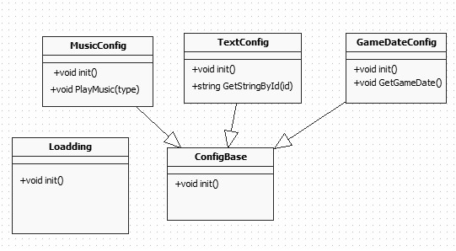
图3-12加载类类图
- 控制类别类设计
控制类别类只有一个类GameDateManager类，该类控制本游戏中的所有数据的操作、保存和修改。该类中的成员变量有：TextConfig类，MusicConfig类，GameDateConfig类，关卡数组LevelArray，关卡信息数组LevelArrayMs，对游戏数据的访问全部通过GameDateManager类来进行访问，并且该类是一个单例，这也保证了数据的安全性，和统一的管理，游戏中只有一个该对象，这样保证数据统一无误。方便游戏中数据的管理，该类的功能等同于MVC模式中的controller控制类。处理游戏中的数据逻辑操作，得到用户的请求，并将相应请求数据发送给显示类进行显示。在该类的提供的方法有，获取TextConfig类数据getTextConfig()，得到音效播放控制类getMusicConfig()，获得关卡信息数据getLevelArrayMs()，获取关卡数组getLevelArray()。在游戏开始是通过init()方法进行数据加载初始化，在游戏退出的时候将数据进行保存SaveDate()，详细的类成员和类方法见图3-13。
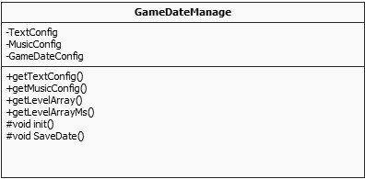
图3-13 GameDateManager类图
- 显示类别类设计
显示类别中类主要是提供界面的显示和能够在游戏中看见的类的设计，在该类别中主要就是包括界面类、防御塔类和敌人类。界面的分析在3.1.2中给出了分析，主要包括六个主要界面有Loding界面(Lodding类)、菜单选择界面(GameStart类)、设置界面(GameSetting类)、游戏关于界面(GameAbout类)、关卡选择界面（GameMap类）、游戏战斗主界面（GamePanel类）和胜利或失败弹出界面（GameSuccess类）。
Loding类主要是显示游戏数据加载进度，让玩家自动游戏加载进度，给玩家一定的提示。在该类中进行数据的初始化，将对GameDateManager类进行初始化，将游戏中的数据进行统一保存。GameStart类主要功能是提供游戏的基本菜单选择功能，玩家可以在这里进行开始游戏，游戏设置，查看帮助信息。主要就是实现几个界面的跳转切换。GameSetting该类提供给给玩家设置游戏音效功能，点击相应的按钮进行相应的设置，在该界面中主要获取GameDateManager中的游戏设置数据，然后进行相应的修改，然后在MusicConfig中播放音效是，也获取该设置数据，设置为播放音效就播放相应音效文件，设置为禁止状态就直接跳过，不进行播放，并停止所有的音乐播放。GameAbout类主要是显示有关游戏的介绍，该类获取GameDateManager中的文本类获取相应的文本来显示在游戏界面中。GameMap类该类显示游戏中的所有关卡信息，获取GameDateManager中的关卡信息数据，来进行关卡显示，并且开启的关卡能够试玩，没有开启的关卡不能进入游戏试玩。GamePanel类实现战斗画面显示，获取GameDateManager中关卡敌人数据，该界面中用户的操作会多一些，玩家在该界面中进行防御塔创建、升级和销毁，敌人的进攻，碰撞检测、游戏胜负判断，游戏的主要核心逻辑也在该界面中体现。类中的方法和成员变量也比较多。类的设计图见图3-14。给出了游戏界面的类图和之间的联系。
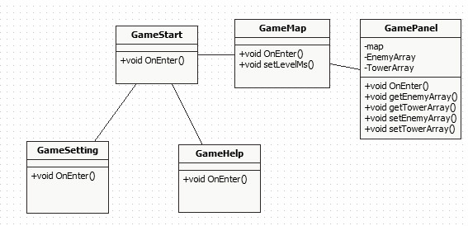
图3-14界面类图和界面联系
游戏中还有两个显示类，防御塔类和敌人类。防御塔类主要提供防御塔的显示和相应的属性的操作，防御塔的基本属性有：炮塔类型，伤害值，工具范围，创建价格，攻击速度，主要的方法有获得和设置相应的属性值也就是相应的get/set方法，攻击特效播放。防御塔本游戏只有两种类型的工具塔，单一攻击和群体工具两类。单一工具就是一次只能功能一个敌人，群体工具能够工具所有在范围内的敌人。防御塔敌人类属性：敌人类型，移动路径，权值（价值），血量，状态值(死亡，存活，进攻成功)，主要方法有，自动行走，对应变量的set/get方法。进攻敌人类有很多的类型，本游戏中只有两种类型，速度快者和速度慢着。通过他们的类型进行设置。详细的类图设计见图3-15。
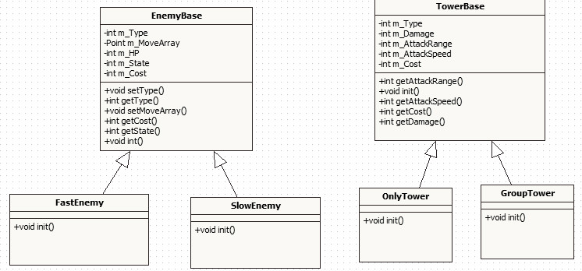
图3-15Tower和Enmey类类图

类关系图
通过以上内容对本游戏中各个类的分析设计，下面给出游戏中所有类的关系。游戏界面类别同数据管理类别相互关联，界面从数据管理中获取数据，玩家对游戏操作后，界面将最新数据返回给游戏管理数据进行更新。游戏数据管理类同数据加载类的关系是数据管理类依赖数据加载类，因为数据不进行加载，游戏没有办法进行下去，所以两者之间的关系应该是依赖关系。战斗界面由防御塔和进攻敌人组成所以两者直接的关系为组合关系。详细的类关系见图3-16。
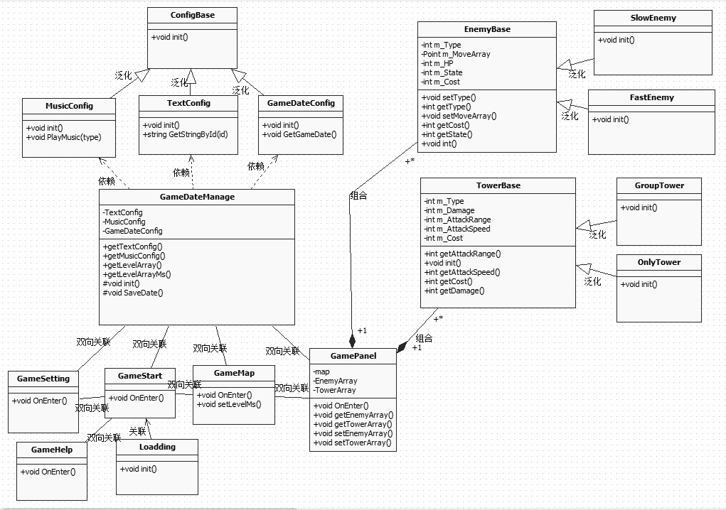
图3-16类关系图

游戏功能实现
本章节详细讲解游戏中各个功能模块的实现，主要分为两大块内容，分别是数据块功能和界面类功能，给出详细的流程设计图和操作说明必要是给出相应的代码进行说明。

数据块功能实现
数据模块中主要的内容实现为文本数据加载，资源文件加载，背景音乐和音效效果播放实现，游戏数据读取功能实现。在游戏初始化时，将游戏中使用到的所有的资源都进行预先加载，保证游戏在运行中能够更加快速无误的运行起来。下面进行分块讲解这些功能的实现。

文本数据的加载实现
文本数据，首先将游戏中使用到的文本进行保存，采用XML文件格式来保存。然后使用Coocs2d-x引擎提供的方法来进行XML文件解析。Cocos2d-x对XML的支持非常良好，在TextConfig类中引入头文件"tinyxml2/tinyxml2.h"，并且引入命名空间tinyxml2即可。然后使用系统函数来获取text.xml文件的绝对路径方法为FileUtils::getInstance()->fullPathForFilename("text.xml")，然后使用将文件进行加载解析，将得到的内容保存在一个map容器中，map容器定义Map<string,string>TextDate。解析核心代码见代码4-1。
代码4-1TextConfig 文本数据加载解析函数
void TextConfig::initDate()
{
//获取文件绝对路径
string filename =FileUtils::getInstance()->
fullPathForFilename("text.xml") ;
//创建一个xml文件描述
tinyxml2::XMLDocument* pDoc = new tinyxml2::XMLDocument();
//读取该文件
tinyxml2::XMLError Errored = pDoc->LoadFile(filename.c_str());
//返回结果不为0表示读取加载成功
if (Errored != 0 )
{
return;
}
//获取xml文件的头
tinyxml2::XMLElement* pRoot = pDoc->RootElement();
//遍历所有的子节点
for( auto it = pRoot->FirstChildElement();it ;
it =it->NextSiblingElement() ){
string ch;
auto attr = it->FirstAttribute();
//获取key关键字
string sKey = attr->Value();
attr = attr->Next();
//获取value
string sValue = attr->Value();
//进行存储
DateArray[sKey] = sValue;
//CCLOG("%s\n",ch.c_str());
}
}

资源文件加载功能实现
资源文件加载主要就是将游戏中使用到的图片资源和音效资源进行首先加载，将资源预先加载到内存中，在游戏进行渲染时就直接进行渲染而不再进行资源加载，这样不会出现游戏短暂的卡顿现象（资源文件过多，加载时游戏会出现短暂卡顿现象）。在Cocos2d-x中提供对资源文件进行加载缓存类。直接调用提供的函数进行资源加载。游戏优化，我们将游戏中使用较多并且散乱的小图进行整合，使用TexturePacker工具进行图片打包，然后在进行加载，这样跟有利于内存消耗少，游戏运行速度快。本游戏使用的缓存加载为纹理缓存加载，使用引擎提供的TextureCache来进行缓存游戏中的图片文件，在cocos2d-x3.x版本中，引擎将纹理加载放入了导演类Director中，加载直接使用方法Director::getInstance()->getTextureCache()->addImage(文件名)。将所有图片加载进行预先加载。然后在使用的时候直接使用Director::getInstance()->
GetTextureCache()->>getTextureForKey(文件名)来获取资源纹理。然后是音效文件的加载，使用引擎自带的音效播放功能，并且提供了相应的预加载方法，SimpleAudioEngine::getInstance()->preloadBackgroundMusic()该方法预加载背景音乐文件，SimpleAudioEngine::getInstance()->preloadEffect()该方法预加载游戏音效文件，将这些文件都进行加载后，直接进入游戏，开启本开始游戏之旅。该功能的加载实现是在Loadding界面中进行加载。

背景音乐和音效的播放功能实现
游戏背景音乐和音效功能播放，使用Cocos2d-x提供的SimpleAudioEngine类来实现播放功能，要想使用该类实现功能，首先要引入头文件和命名空间，该类的头文件是#include "SimpleAudioEngine.h"，命名空间为using namespace CocosDenshion，在游戏代码中加上相应头文件和命名空间后就能够直接使用了，播放背景音乐的函数为SimpleAudioEngine::getInstance()->playBackgroundMusic("music/back.mp3",true);参数说明：参数1为播放的文件，参数2为是否循环播放true表示循环播放，false表示不循环播放。
在本游戏中游戏背景音乐和音效的播放由MusicConfig类来实现，该类提供一个静态方法static void PlayMusic(PLAYENUM _type)，参数为播放类型，详细定义见代码4-2。
代码4-2 游戏音效播放枚举值
enum PLAYENUM{
PLAY = 0,
PLAY_BACKGROUND, //背景音乐
PLAY_BUTTON_SELECT, //按钮按下音效
PLAY_TOWER, //炮塔攻击
PLAY_ENEMY, //敌人死亡
PLAY_COUNT
};
在游戏中使用直接引入该头文件，调用该静态方法，传入播放的音效或是背景音乐标识值，就能够实现播放，例如：MusicConfig::PlayMusic(PLAY_BUTTON_SELECT);实现播放按钮点击时的音效。

游戏数据读取功能实现
游戏数据读取功能由GameDateConfig类来实现，该类实现对游戏数据的读取和保存功能，游戏数据由两部分组成，一是游戏关卡成绩数据，二是游戏关卡配置文件，前者是使用数据SQLite来进行保存，后者是用xml文件来进行配置，xml文件的读取在在文本数据读取功能中有介绍，这里介绍使用SQLite来读取游戏关卡的信息。
由于本游戏是跨平台游戏，SQLite在IOS中良好支持，iOS/Mac的系统库自带sqlite库,我们只需添加libsqlite3.0.dylib库即可。在Android中需要我们手动加载，首先去SQLite官网下载，将文件导入到工程中，然后就能给直接使用SQLite了。
首先引入SQLite头文件#include "sqlite3.h"，然后进行数据的创建，代码见代码4-3。
代码4-2 游戏数据库的创建
sqlite3 *pdb=NULL;//数据库指针
std::string path= FileUtils::getInstance()->getWritablePath()+"GameDate.db";//指定数据库的路径
std::string sql;
int result;
result=sqlite3_open(path.c_str(),&pdb);//打开一个数据库，如果该数据库不存在，则创建一个数据库文件
if(result!=SQLITE_OK)
{
log("open database failed, number%d",result);
}
当游戏第一次运行时，数据库文件不存在，会自动创建一个GameDate.db文件，然后我们在该数据库文件中创建游戏数据表，并且指定字段。代码见代码4-4和4-5。
代码4-4创建表sql语句
sql="create table GameDate(ID integer primary key,IsOpen integer ,MaxScore integer ,Star integer )";//创建数据表GameDate sql语句
代码4-5 创建表GameDate表
result=sqlite3_exec(pdb,sql.c_str(),NULL,NULL,NULL);//创建表
if(result!=SQLITE_OK)
log("create table failed");
/* sqlie3_exec说明
int sqlite3_exec(
sqlite3*, /* An open database */
const char *sql, /* SQL to be evaluated */
int (*callback)(void*,int,char**,char**), /* Callback function */
void *, /* 1st argument to callback */
char **errmsg /* Error msg written here */
);
*/
游戏数据的获取使用sql语句将所有的数据进行查询，然后将数据进行保存，第一次加载时，将游戏数据默认值插入到数据库中，然后读取出来保存提供在游戏中使用。最后游戏关卡完毕时，将更新后的数据更新到数据库中，没有修改的数据就不更新。

界面块功能实现
界面功能主要讲解在游戏中各个界面实现的详细步骤，本游戏的所有游戏界面都是使用Cocostudio编辑器来进行编辑，将编辑后的ui界面导入到本游戏的资源目录下，然后使用引擎提供的加载解析方法来Cocostudio命名空间下的CSLoader来加载游戏ui界面，如下进行加载auto bg = CSLoader::createNode("Lodding.csb");该代码实现加载游戏中Loadding界面，然后及将该界面加入本场景中，addChild(bg);游戏中的所有界面都是通过这种方式来进行加载ui界面。下来给出界面中功能的实现代码来讲解游戏中界面的实现，和控件的操作。

界面加载和动画播放
界面中的动画加载，在ui界面中可以编辑界面中的一些动作特效，使游戏表现的更加的逼真，用户体验更好，代码4-6给出了加载菜单界面和其中的动画。
auto rootNode = CSLoader::createNode("MainScene.csb");//加载界面
addChild(rootNode);
ActionTimeline* action = CSLoader::createTimeline("MainScene.csb"); //加载ui中的动画
rootNode->runAction(action); // 播放动画
action->gotoFrameAndPlay(0,60,true); // 循环动画播放，指定帧数

控件获取和事件添加
游戏界面是有很多的游戏空间拼接而成，编辑器支提供了空间的拼接，将游戏界面进行布局等操作，但是控件的事件处理和控件参数修改都得在代码中进行添加。Cocos2d-x中常见的ui控件有Button，Sprite，ListView,TextFiled,Text等，在本游戏中使用最多的控件是Buttong和Text空间，Button控件实现界面之间的跳转，Text实现游戏中文本的显示。
控件的获取，引擎提供了相应的方法来获取控件，但是该方法的返回值是Widget类型，对于本游戏的开发不是很适合，所以本游戏将引擎中的该方法进行了重写，将他的参数和返回值都改为了Node，实现代码见代码4-7。
代码4-7控件获取函数
static Node* seekWidgetByName(Node* root, const std::string& name){//通过父控件和子空间的名字来获取控件，使用广度优先+递归进行搜索。
if (!root){
return nullptr;
}
if (root->getName() == name){//获得该控件
return root;
}
const auto& arrayRootChildren = root->getChildren();//广度优先搜索子控件
for (auto& subWidget : arrayRootChildren){
Node* child = dynamic_cast<Node*>(subWidget);
if (child){
Node* res = seekWidgetByName(child,name);
if (res != nullptr){
return res;
}
}
}
return nullptr;
}
使用该方法来直接获取界面中控件。如下进行获取Button控件：Button* pButton = dynamic_cast<Button*>(NodeGetByName::seekWidgetByName(m_pRootNode,name));然后给pButton按钮添加事件监听监听方法如下：pButton->addTouchEveneListener(
this,toucheventselector(GameStart::HandleButtonWenhao));参数1为事件的上下文，参数2为函数回调，Button函数回调格式为：（Ref* _target,TouchEventType _type）。处理的逻辑就可以在该回调函数中进行编写，下面给出菜单界面中开始按钮的回调函数，见代码4-8.
代码4-8开始按钮事件回调函数
void GameStart::HandleButtonStart(Ref* target,TouchEventType _EventType)
{
if (_EventType == TOUCH_EVENT_ENDED)//抬起状态
{
CCLOG("%s,%d button start",__FILE__,__LINE__);
MusicConfig::PlayMusic(PLAY_BUTTON_SELECT);//播放音效
Director::getInstance()->pushScene(GameMap::scene());//界面跳转
}
}
CheckBox控件的获取和时间添加，CheckBox有两种状态选中和位选中，该控件在游戏中的主要作用是作为游戏背景音效开关。见代码4-9.
代码4-9CheckBox的获取和事件添加
auto pCheckBoxEffect = dynamic_cast<CheckBox*>
(NodeGetByName::seekWidgetByName(rootNode,"CheckBox_2")); //获取控件
pCheckBoxEffect->addEventListenerCheckBox(this,checkboxselectedeventselector(SettingLayer::HandleCheckBoxMusic));//添加事件处理
//回调函数
void SettingLayer::HandleCheckBoxMusic(Ref* target,CheckBox::EventType _type){
auto pCheckBox = dynamic_cast<CheckBox*>(target);
if (_type == CheckBox::EventType::SELECTED)
{
//do something
}
else
{
//do something
}
}

地图功能说明
本有游戏的地图使用Tiled工具来编辑，在地图中有一层layer层保存地图快，地图路径显示，object保存地图路径左边方向等。地图中保存的路径值来指引敌人的行走路径和方向。下面给出后去地图中object中的路径代码见代码4-10。
cocos2d::TMXTiledMap* map = TMXTiledMap::create("iamge/map1.tmx");//加载地图文件
cocos2d::TMXObjectGroup* pObject = map->getObjectGroup("object");//获取object对象组
auto Objects = pObject->getObjects();//得到所有的对象
vector<Point> pointArray;//路径保存容器
for (ValueVector::iterator it = Objects.begin(); (it+1) != Objects.end(); it++)//遍历每一个对象获取其中的值
{
ValueMap map = (*it).asValueMap();
int x = map.at("x").asInt();
int y = map.at("y").asInt();
pointArray.push_back(Point(x,y));
string move = map.at("move").asString();
CCLOG("____%d %d %s",x,y,move.c_str());
}
pRootNode->addChild(map);

游戏测试
游戏测试作为软件测试的一部分，它具备了软件测试所有的共同的特性：测试的目的是发现软件中存在的缺陷。测试都是需要测试人员按照产品行为描述来实施。产品行为描述可以是书面的规格说明书，需求文档，产品文件，或是用户手册，源代码，或是工作的可执行程序。介于本游戏，进行如下相关测试：跨平台测试和游戏内容测试。本游戏主要是运行在Android平台和IOS平台中，测试需要相应的真机设备来进行测试。功能测试直接使用windows平台来进行测试。下面给出详细的测试用例和测试结果。

游戏测试的概念与目的
游戏测试作为软件测试的一部分，它具备了软件测试游戏测试游戏测试所有的一切共同的特性：
1、测试的目的是发现软件中存在的缺陷。
2、测试都是需要测试人员按照产品行为描述来实施。产品行为描述可以是书面的规格说明书，需求文档，产品文件，或是用户手册，源代码，或是工作的可执行程序。
3、每一种测试都需要产品运行于真实的或是模拟环境之下。
4、每一种测试都要求以系统方法展示产品功能，以证明测试结果是否有效，以及发现其中出错的原因，从而让程序人员进行改进。
总而言之，测试就是发现问题并进行改进，从而提升软件产品的质量。游戏测试也具备了以上的所有特性，不过由于游戏的特殊性，所以游戏测试则主要分为两部分组成，一是传统的软件测试，二游戏本身的测试，由于游戏特别是网络游戏，它相当于网上的虚拟世界，是人类社会的另一种方式的体现，所以也包含了人类社会的一部分特性，同时它又是游戏所以还涉及到娱乐性，可玩性等独有特性，所以测试的面相当的广。 我们称之为游戏世界测试，常由真实用户参与完成，多以封测内测等形式出现主要有以下几个特性：
1、游戏情节的测试，主要指游戏世界中的任务系统的组成，有人也称为游戏世界的事件驱动，我喜欢称为游戏情感世界的测试。
2、游戏世界的平衡测试，主要表现在经济平衡，能力平衡（包含技能，属性等等），保证游戏世界竞争公平。
3、游戏文化的测试，比如整个游戏世界的风格，是中国文化主导，还是日韩风格等等，大到游戏整体，小到NPC（游戏世界人物）对话，比如一个书生，他的对话就必需斯文，不可以用江湖语言。
G.J.Myers 在他的文献中给出了测试定义：“程序测试是为了发现错误而执行程序的过程。”所以根据这一定义，测试的目的和任务可以描述为：
目的：发现程序的错误；
任务：通过在计算机上执行程序，暴露程序中潜在的错误。反馈给开发者及先关人员进行相应的处理。

测试过程
本游戏测试的主要内容有游戏功能测试和不同平台的运行性能测试，兼容性测试。由于手机市场的多元化，手机的配置有高有低，手机的屏幕也是各种各样，所以本游戏在设备测试时，选择比较大众的手机配置和手机屏幕来进行游戏全方面测试。下面给出本游戏测试的所有过程和测试结果。

测试设备
手游的测试首先是选择测试设备，要想游戏能够在不同类型、品牌、配置的手机中运行，能够有更多的测试设备来进行测试是最好的，但是由于资源有限，本游戏使用了几款常见比较大众的手机来进行测试。并且通过使用ios模拟器和Android，模拟器来来模拟更多的设备来进行测试。
本游戏测试使用设备有两种，一种是ios设备，另一种是Android设备，测试所用设备见表5-1给出设备的详细配置。
表5-1游戏测试设备
设备型号 | 数量 | 操作系统
N828 | 1 | Android4.2
红米1s | 1 | Android4.0
Iphone6 | 1 | IOS 8.0

测试用例与结果
功能测试主要包括游戏中所有界面的测试，游戏Loadding界面测试，菜单选择界面测试，地图选择界面测试，点击相应的按钮实现跳转正常。游戏战斗界面测试，在该界面中主要测试游戏的运行功能，防御塔的创建，敌人的进攻，游戏币的消耗等内容进行测试，下面给出游戏中所有测试用例，并且给出测试结果。见表5-2。
表5-2游戏测试用例
用例ID | 测试用例 | 输入操作 | 期望输入 | 实际输出
1 | 运行游戏，进入Lodding界面加载资源 | 运行本游戏程序 | 进入Lodding界面，并且百分点递增，到达100%游戏界面跳转 | 进入Lodding界面，进度条递增，到达100%时界面切换
表5-2（续）
2 | 菜单界面加载 | Lodding界面加载100% | 显示菜单选择界面，播放特效 | 菜单界面显示，界面中云朵飘动，特效播放正常。
3 | 开始按钮响应 | 点击开始按钮 | 跳转到地图选择界面 | 成功跳转到地图选择界面中。并且有界面之间切换有切换效果。
4 | 设置按钮响应 | 点击设置按钮 | 跳转到游戏设置界面 | 成功跳转到游戏设置界面，并且有切换效果。
5 | 大白肚子上问号按钮相应 | 点击大白任务肚子上？字样 | 实现跳转到游戏关于界面 | 点击特效不明显，界面跳转成功。
6 | 关卡选择按钮相应 | 点击关卡按钮 | 点击不同关卡，跳转到战斗界面呈现不同的内容。 | 点击不同关卡，切换到战斗界面，地图显示不同，背景显示不同。
7 | 敌人动画播放 |  | 在不同路径上行走的敌人，行走的动画播放 | 敌人显示，在往右走时播放向右走动画，向下走时播放向下动画，在往右走是，播放往右动画，敌人动画播放显示正常。
8 | 防御塔创建 | 创建防御塔 | 点击地图空白处，显示防御塔类型，点击相应防御塔后显示在地图中。 | 创建防御他，显示在地图中，扣除创建费用
表5-2（续）
9 | 金币使用 | 创建防御塔扣除金币，消灭敌人增加 | 创建一个防御塔扣除金币，消灭一个敌人增加游戏币。 | 创建防御塔扣除游戏币，游戏币不足时不能创建，消灭一个敌人增加游戏币。金币使用正常。
10 | 游戏结果判断 | 消灭所有入侵敌人，或是被敌人入侵。 | 消灭完所有波数敌人，并且血量不为零，游戏胜利侵是血量减少为零，游戏失败 | 消灭所有的敌人进攻，血量不为零，弹出游戏胜利界面。不进行炮塔防御，敌人入侵，被伤害血量为零，弹出游戏失败。

总结与展望

总结
本论文使用Coocs2d-x游戏引擎作为游戏开发引擎框架，已塔防类游戏作为题材，通过对游戏的需求分析、系统设计和系统实现，运用相关技术进行分析，提出游戏的解决方案，详解介绍一款游戏的开发的流程。
论文主要围绕亲亲么么大作战塔防游戏的开发来展开工作，前期只要是收集有关塔防游戏的资料，对上市产品中的游戏进行试玩，吸取游戏中的亮光点，在众多产品中保卫萝卜这款游戏做的非常的不错，游戏中有很多的地方值得学习借鉴，游戏中的关卡选择地图，采用一个滚动视图来保存关卡选项，将开启的关卡进行显示，关闭的关卡使用云朵隐藏起来，游戏中的地图和背景分开进行编辑，这些东西都是本游戏借鉴的地方，做出来的效果没有那样的效果，自己也发现了很多问题，学习到了很多的知识。游戏中使用现在比较火的游戏引擎Cocos2d-x，通过这次毕业设计的制作，学习到了很多关于Coocs2d-x相关的知识，将以前学习到的知识也巩固加强了一次。使自己的开发经验提升了不少。在开发工程中也出现了很多的问题，通过论坛等渠道和广大爱心网友大神们请假，受益匪浅。
塔防游戏的开发，对于我以后的游戏开发工作中也帮助很大。本游戏中的游戏整体框架的搭建，对Cocos2d-x游戏引擎中的各个模块功能的使用，游戏中数据模块、音乐音效模块和游戏本身主要逻辑进行分离，使用Cocostudio编辑器来制作游戏中的ui界面，熟练掌握了ui编辑器来对游戏界面等的编辑。游戏地图使用Tiled编辑器来制作游戏的战斗地图，并且在地图中添加游戏中需要使用到对象信息，然后在游戏中直接获取到地图上的信息，比如地图的路径，开始点，该点以后敌人的行走方向等等，给游戏的开发带来了很大的帮助。游戏中也采用很多的编程思想，游戏中关卡信息数据进行文件保存，给后期调试和扩展带来了很多的遍历，修改游戏关卡难度信息等只需要将对象文件中的描述进行相应的修改。但是本游戏还是有很多不足的地方，热需要不断的改进和完善。

后续工作展望
虽然论文完成了Cocos2d-x塔防游戏的需求和设计实现。但是本游戏的功能还不是很完全，游戏也只是成功创建出了一个塔防游戏的框架，游戏中也还有很多潜在的BUG。游戏的关卡太少，剧情还不够完善。游戏中的炮塔攻击类型不够全面，在以后的工作中将对游戏进行全方面优化，添加更多的功能来完善此游戏。开发更多的炮塔类型和敌人类型，开发更多的游戏地图，增加游戏的关卡。让游戏更有可玩性，给玩家带来更多的乐趣。也希望对游戏的不断优化很开发，能够顺利上线各大APP应用商店。

结束语

参考文献

附录

致谢
在这里，首先要感谢我的导师——胡沛，导师严谨治学的态度，渊博的知识，无私的奉献精神使我深受启迪。他在我研究、开发本游戏的过程中一直给予我各个方面的大量支持，给我指明了“基于Cocos2d-x引擎的跨平台塔防游戏设计与实现”的设计方向和思路；大体开发流程。在设计过程中，当我遇到困难时，又及时帮助我解答疑难，最终顺利的完成了本游戏的设计；在最后毕业论文的写作过程中，帮助我查看格式，提出建议进行修改，十分仔细的帮我查看论文。从尊敬的导师的身上，不仅学到了扎实、宽广的专业知识，也学到了做人的道理。在此我要向我的导师致以最衷心的感谢和深深的敬意。
另外，我还要真心感谢在我编程过程中，曾经帮助过我的老师和同学，感谢他们无私的教诲和帮助。
最后衷心的感谢在百忙之中评阅论文和参加答辩的各位老师、评委！

